**Prediksi Data Kasus Dampak COVID-19 Di Indonesia Dengan Algoritma Time Series Analysis Menggunakan Python**



**DISUSUN OLEH:**

Muhammad Wahid Khoirunnahl – 4817040251

**KELAS:**

CCIT 6A

Politeknik Negeri Jakarta

Jl. Prof. Dr. G.A Siwabessy,Kampus Baru UI Depok 16424

**DAFTAR** **ISI**

BAB I PENDAHULUAN 4

1.1 Latar Belakang 4

1.2 Rumusan Masalah 4

1.3 Tujuan Penelitian 4

BAB II TINJAUAN PUSTAKA 5

2.1 COVID-19 5

2.2 Analisis Deret Waktu (*Time Series Analysis)* 5

2.2.3 Metode Kuadrat Terkecil (*Least Square Method)* 5

BAB III METODOLOGI PENELITIAN 6

3.1 Metode Penelitian 6

3.2 Pengumpulan Data 6

3.2.3 Dataset 6

BAB IV ANALISIS DAN PEMBAHASAN 8

4.1 Data 8

4.1.2 Prediksi Bertambahnya Kasus Positif Perhari 8

4.1.3 Prediksi Pulihnya Dari Kasus Positif Perhari 9

4.1.4 Prediksi Kematian Perhari 9

BAB V KESIMPULAN 11

**DAFTAR GAMBAR**

Gambar 1 - Dataset(Raw) 7

Gambar 2 - Dataset Summarized 7

Gambar 3 - Total Kasus 8

Gambar 4 - Grafik Total Kasus 8

Gambar 5 - Kasus Positif Perhari 8

Gambar 6 - Grafik Bertambahnya Kasus 9

Gambar 7 - Kasus Pulih Perhari 9

Gambar 8 – Grafik Prediksi Pulih 9

Gambar 9 - Kasus Kematian Perhari 9

Gambar 10 - Grafik Prediksi Kematian 10

Gambar 11 - Grafik View 11

# BAB I

# PENDAHULUAN

## 1.1 Latar Belakang

Pada Desember 2019, kasus pneumonia misterius pertama kali dilaporkan di Wuhan, Provinsi Hubei. Sumber penularan kasus ini masih belum diketahui pasti, tetapi kasus pertama dikaitkan dengan pasar ikan di Wuhan. Tanggal 18 Desember hingga 29 Desember 2019, terdapat lima pasien yang dirawat dengan Acute Respiratory Distress Syndrome (ARDS). Sejak 31 Desember 2019 hingga 3 Januari 2020 kasus ini meningkat pesat, ditandai dengan dilaporkannya sebanyak 44 kasus. Tidak sampai satu bulan, penyakit ini telah menyebar di berbagai provinsi lain di China, Thailand, Jepang, dan Korea Selatan.

Sampel yang diteliti menunjukkan etiologi coronavirus baru. Awalnya, penyakit ini dinamakan sementara sebagai 2019 novel coronavirus (2019-nCoV), kemudian WHO mengumumkan nama baru pada 11 Februari 2020 yaitu Coronavirus Disease (COVID-19) yang disebabkan oleh virus Severe Acute Respiratory Syndrome Coronavirus-2 (SARS-CoV-2).

Virus ini dapat ditularkan dari manusia ke manusia dan telah menyebar secara luas di China dan lebih dari 190 negara dan teritori lainnya. Pada 12 Maret 2020, WHO mengumumkan COVID-19 sebagai pandemik. Hingga tanggal 29 Maret 2020, terdapat 634.835 kasus dan 33.106 jumlah kematian di seluruh dunia. Sementara di Indonesia sudah ditetapkan 1.528 kasus dengan positif COVID-19 dan 136 kasus kematian.

## 1.2 Rumusan Masalah

Berdasarkan latar belakang yang ada, berikut merupakan rumusan masalah pada penelitian ini adalah bagaimana hasil dari prediksi yang digunakan pada data kasus dampak COVID-19

## 1.3 Tujuan Penelitian

Tujuan yang ingin dicapai penulis dalam penelitian ini adalah untuk mengetahui dampak dari kasus yang ada di Indonesia

# BAB II

# TINJAUAN PUSTAKA

## 2.1 COVID-19

COVID-19 adalah penyakit menular yang disebabkan oleh jenis coronavirus yang baru ditemukan. Virus baru dan penyakit yang disebabkannya ini tidak dikenal sebelum mulainya wabah di Wuhan, Tiongkok, bulan Desember 2019. COVID-19 ini sekarang menjadi sebuah pandemi yang terjadi di banyak negara di seluruh dunia. Orang dapat tertular COVID-19 dari orang lain yang terinfeksi virus ini.

COVID-19 dapat menyebar terutama dari orang ke orang melalui percikan-percikan dari hidung atau mulut yang keluar saat orang yang terinfeksi COVID-19 batuk, bersin atau berbicara. Percikan-percikan ini relatif berat, perjalanannya tidak jauh dan jatuh ke tanah dengan cepat. Orang dapat terinfeksi COVID-19 jika menghirup percikan orang yang terinfeksi virus ini. Oleh karena itu, penting bagi kita untuk menjaga jarak minimal 1 meter dari orang lain.

## 2.2 Analisis Deret Waktu (*Time Series Analysis)*

Time Series (Runtun waktu) data yakni jenis data yang dikumpulkan menurut urutan waktu dalam suatu rentang waktu tertentu. Jika waktu dipandang bersifat diskrit (waktu dapat dimodelkan bersifat kontinu), frekuensi pengumpulan selalu sama (*equidistant*). Dalam kasus diskrit, frekuensi dapat berupa misalnya detik, menit, jam, hari, minggu, bulan atau tahun. Variasi ini biasanya disebabkan oleh adanya faktor *Trend* (*trend factor*), Fluktuasi siklis (*cyclical fluktuation*), Variasi musiman (*seasonal variation*), dan pengaruh random (*irregular/random influences*).

## 2.2.3 Metode Kuadrat Terkecil (*Least Square Method)*

[Metode prediksi (forecasting)](https://dounkey.com/peramalan/) kuadrat terkecil atau yang biasa disebut sebagai metode *least square* adalah metode peramalan yang menggunakan persamaan linear untuk menemukan garis paling sesuai untuk kumpulan data lampau guna memprediksi data di masa depan.

# BAB III

# METODOLOGI PENELITIAN

## 3.1 Metode Penelitian

Suatu penelitian dilakukan untuk mendapatkan data demi tujuan yang ingin dicapai oleh seorang peneliti. Data dapat diperoleh melalui suatu cara ilmiah atau metode ilmiah. Metode penelitian pada dasarnya merupakan cara ilmiah untuk mendapatkan data dengan tujuan dan kegunaan tertentu. Penggunaan metode *time series analysis* ini didasarkan atas terdapatnya deret waktu yang dapat digunakan untuk memprediksi masa depan.

Pada penelitian ini penulis menggunakan bahasa pemrograman python dengan *least squares method* untuk melakukan peramalan. Rumus untuk metode peramalan dengan metode kuadrat terkecil adalah:

***Υ = a +bx***

Dimana:

Υ = Besarnya nilai yang diramal  
a = Trend pada periode dasar  
b =  tingkat perkembangan nilai yang diramal  
X = Unit waktu yang dihitung dari periode dasar

## 3.2 Pengumpulan Data

Pada penelitian ini dataset yang digunakan pada tanggal 2 Maret 2020 hingga tanggal 29 Juni 2020. Dataset tersebut dapat diperbarui secara berkala sehingga dapat dilakukan prediksi secara berkala.

## 3.2.3 Dataset

Berikut adalah dataset yang digunakan untuk memprediksi kasus COVID-19 di Indonesia

Dataset(Raw)


Gambar 1 - Dataset(Raw)

Dari dataset diatas kemudian diolah kembali dengan meringkas kasus secara perbulan seperti gambar dibawah ini:

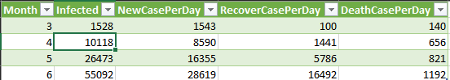

Gambar 2 - Dataset Summarized

# BAB IV

# ANALISIS DAN PEMBAHASAN

## 4.1 Data

Berikut ini adalah data keseluruhan dari kasus COVID-19 yang berada di Indonesia per tangal 2 Maret 2020 sampai 29 Juni 2020 sebanyak 85226

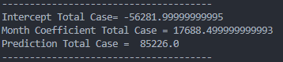

Gambar 3 - Total Kasus

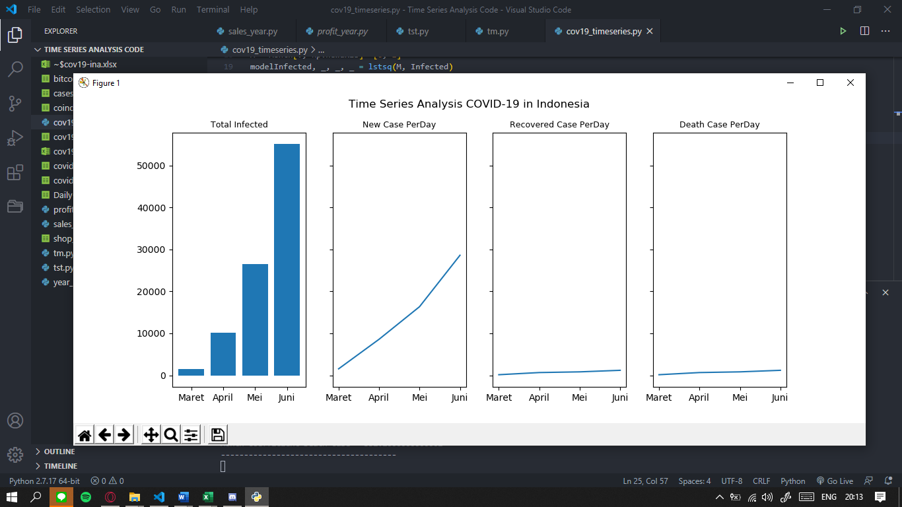

Gambar 4 - Grafik Total Kasus

## 4.1.2 Prediksi Bertambahnya Kasus Positif Perhari

Dalam penelitian ini, akan dilakukan untuk memprediksi bertamabahnya jumlah kasus positif di Indonesia untuk beberapa waktu kedepan sebanyak 44924

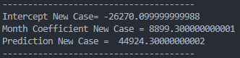

Gambar 5 - Kasus Positif Perhari



Gambar 6 - Grafik Bertambahnya Kasus

## 4.1.3 Prediksi Pulihnya Dari Kasus Positif Perhari

Dalam penelitian ini, akan dilakukan untuk memprediksi jumlah pemulihan dari kasus positif di Indonesia untuk beberapa waktu kedepan sebanyak 24687

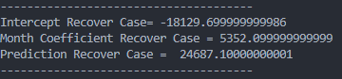

Gambar 7 - Kasus Pulih Perhari



Gambar 8 – Grafik Prediksi Pulih

## 4.1.4 Prediksi Kematian Perhari

Dalam penelitian ini, akan dilakukan untuk memprediksi bertamabahnya jumlah kasus kematian karena COVID-19 di Indonesia untuk beberapa waktu kedepan sebanyak 1864

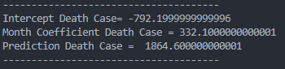

Gambar 9 - Kasus Kematian Perhari



Gambar 10 - Grafik Prediksi Kematian

# BAB V

# KESIMPULAN

Dapat dilihat pada grafik dibawah ini



Gambar 11 - Grafik View

Berdasarkan hasil analisis data dari jumlah kasus bertambahnya perhari, grafik menunjukan peningkatan yang signifikan perharinya, kemudian jika dibandingkan dengan grafik pemulihan perhari dari kasus positif masih sangatlah jauh. Diikuti dengan angka kematian yang makin tinggi dibandingkan dari garafik pemulihan